Thông tin sinh viên:
- Họ và tên: Nguyễn Tạ Hiếu
- Mã số sinh viên: 1150080015
- Lớp: 11_THMT
- Link Video YouTube Demo: https://youtu.be/uQoAgbQjmBY
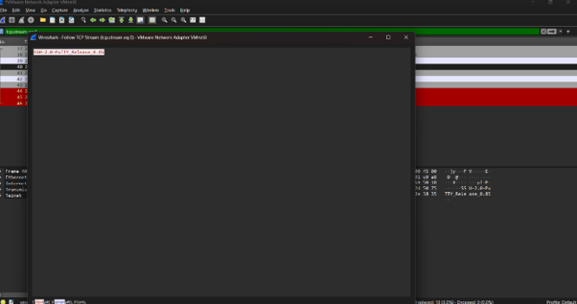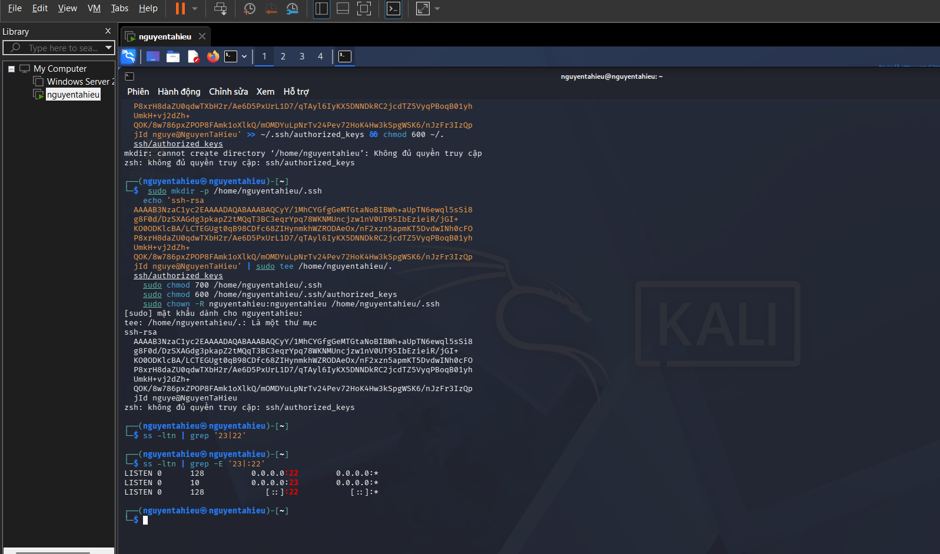
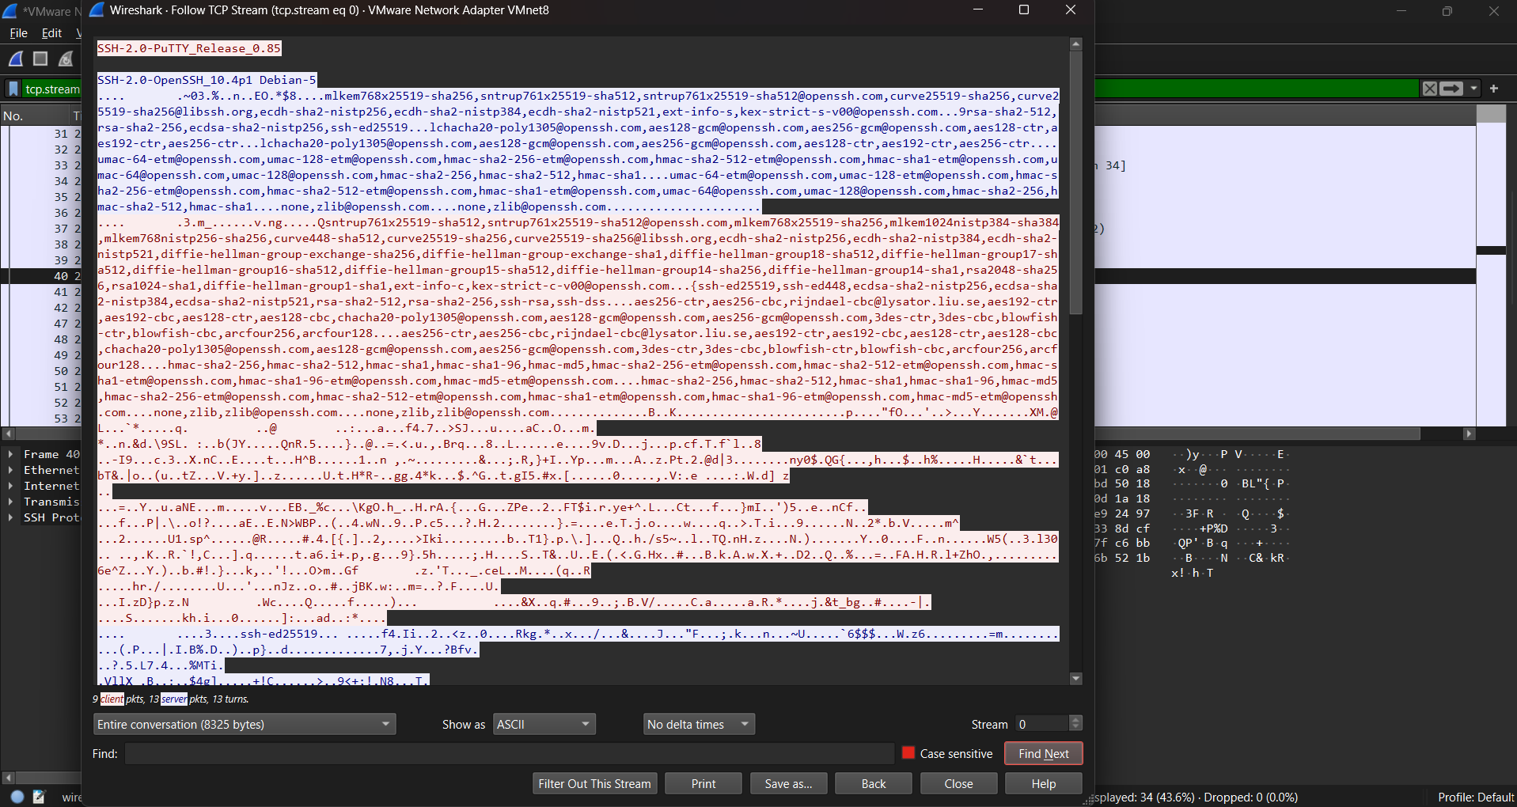
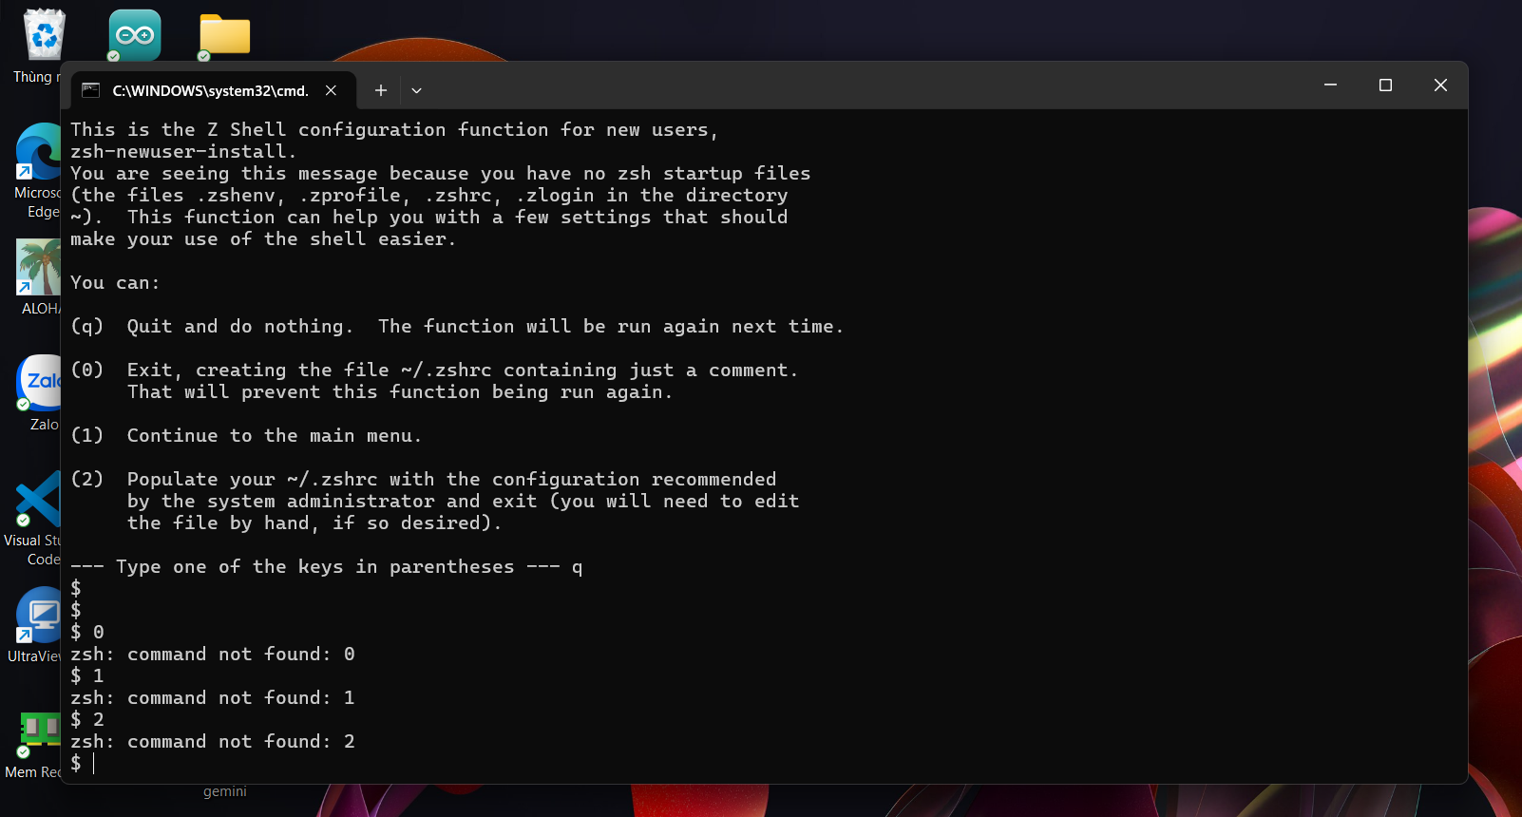
Câu 1: Telnet và SSH là gì và được ứng dụng trong trường hợp nào?
- Telnet (Teletype Network): Là giao thức mạng tầng ứng dụng (cổng TCP 23) dùng để cung cấp giao diện dòng lệnh (CLI) điều khiển thiết bị/máy chủ từ xa. Toàn bộ dữ liệu truyền đi dưới dạng văn bản thô (plaintext). Hiện nay chỉ còn xuất hiện trên một số thiết bị mạng cũ (legacy) hoặc dùng để kiểm tra mở cổng dịch vụ trong lab cô lập.
- SSH (Secure Shell): Là giao thức mạng (cổng TCP 22) cung cấp kênh truyền an toàn có mã hóa mạnh giữa Client và Server. Được ứng dụng rộng rãi làm tiêu chuẩn bắt buộc để quản trị máy chủ từ xa, truyền file an toàn (SFTP/SCP), tạo đường hầm mạng (SSH Tunneling/Port forwarding).
Câu 2: So sánh Telnet và SSH.
- Cổng mặc định: Telnet dùng TCP/23; SSH dùng TCP/22.
- Tính bí mật: Telnet không mã hóa (Plaintext); SSH mã hóa toàn bộ (AES, ChaCha20,...).
- Xác thực: Telnet chỉ xác thực password dạng rõ; SSH hỗ trợ password mã hóa, Public Key, 2FA/MFA, và xác thực máy chủ qua Host Key.
- Tính toàn vẹn: Telnet không kiểm tra toàn vẹn; SSH sử dụng mã xác thực HMAC chống giả mạo gói tin.
- Độ an toàn: Telnet hoàn toàn không an toàn; SSH đạt tiêu chuẩn an toàn cao.

Câu 3: Khi sử dụng SSH, còn có cách nào để đăng nhập ngoài cách dùng username và mật khẩu truyền thống? Thực hiện demo minh họa kèm theo.
- Các phương thức đăng nhập khác của SSH gồm:
1. Xác thực bằng cặp khóa (SSH Public Key Authentication) - Phổ biến
và an toàn nhất.
2. Xác thực bằng chứng chỉ số (SSH Certificate-based Authentication).
3. Xác thực đa yếu tố (2FA / MFA / Khóa cứng bảo mật FIDO2 YubiKey).
4. Xác thực qua Kerberos / GSSAPI.
- Phần Demo: Đã thực hiện demo tạo cặp khóa RSA trên Windows và cấu hình đăng nhập vào máy ảo Kali Linux mà không cần nhập mật khẩu
Câu 4: Phân tích sự khác biệt giữa Telnet và SSH dưới góc độ 3 thuộc tính: Tính bí mật (Confidentiality), Tính toàn vẹn (Integrity) và Xác thực (Authentication).
- Tính bí mật (Confidentiality): Telnet không có (truyền thô, bị bắt gói là lộ 100%). SSH đảm bảo tính bí mật tuyệt đối bằng cách mã hóa đối xứng toàn bộ phiên làm việc sau quá trình trao đổi khóa Diffie-Hellman.
- Tính toàn vẹn (Integrity): Telnet không có cơ chế bảo vệ tính toàn vẹn (dễ bị Man-in-the-Middle chèn/sửa dữ liệu). SSH sử dụng cơ chế kiểm tra tính toàn vẹn HMAC cho từng gói tin, nếu bị thay đổi thì gói tin sẽ bị hủy ngay.
- Xác thực (Authentication): Telnet chỉ xác thực một chiều (Client gửi mật khẩu thô lên Server) và không xác thực danh tính Server. SSH xác thực hai chiều: Server xác thực danh tính với Client qua Host Key (ngăn Server giả mạo), và Client xác thực với Server qua Mật khẩu/Public Key.
Câu 5: Dựa trên kết quả bắt gói bằng Wireshark, hãy chỉ ra những thông tin nào của phiên Telnet có thể bị quan sát hoặc khôi phục. So sánh với kết quả khi bắt phiên SSH và cung cấp bằng chứng từ chính bài thực hành.
- Với Telnet: Khôi phục được 100% dữ liệu gồm: Username, Password đăng nhập, các câu lệnh (`whoami`, `ls`, `mkdir`) và kết quả phản hồi từ Server.
- Với SSH: Wireshark chỉ bắt được quá trình bắt tay ban đầu (TCP Handshake, SSH Version Exchange). Khi phiên mã hóa bắt đầu, toàn bộ payload (dữ liệu truyền) đều là các byte mã hóa không thể giải mã hay đọc được nội dung.
Câu 6: Tại sao việc sử dụng mật khẩu dài và phức tạp không khắc phục được điểm yếu bảo mật của Telnet? Giải thích dựa trên kết quả thực nghiệm.
- Điểm yếu của Telnet nằm ở bản chất giao thức: Không có lớp mã hóa
trên kênh truyền mạng.
- Cho dù mật khẩu có độ dài 50-100 ký tự với đầy đủ chữ hoa, số và ký tự đặc biệt, khi truyền qua mạng nó vẫn được gửi đi dưới dạng từng ký tự văn bản thô (Plaintext). Kẻ tấn công dùng Wireshark theo dõi TCP Stream sẽ đọc được toàn bộ mật khẩu đó một cách nguyên vẹn mà không cần bẻ khóa (cracking).
Câu 7: Khi sử dụng SSH, Wireshark vẫn quan sát được những thông tin nào mặc dù nội dung phiên đã được mã hóa? Những metadata này có thể tạo ra rủi ro bảo mật nào?
- Metadata quan sát được: Địa chỉ IP nguồn/đích, Cổng dịch vụ (Port 22), Phiên bản phần mềm SSH Client & Server (`SSH-2.0-PuTTY_Release_0. 85`, `SSH-2.0-OpenSSH_...`), Kích thước gói tin và nhịp thời gian gửi nhận (Packet timing).
- Rủi ro bảo mật:
1. Thu thập thông tin (Reconnaissance): Kẻ tấn công biết chính xác phiên bản SSH server đang chạy để tìm kiếm các lỗ hổng đã công bố (CVE) nếu hệ thống chưa cập nhật bản vá.
2. Phân tích lưu lượng (Traffic Analysis / Keystroke Timing Attack): Dựa vào kích thước và khoảng thời gian giữa các gói tin gửi đi để phỏng đoán độ dài mật khẩu hoặc hành vi thao tác của quản trị viên.
Câu 8: Trong lần đầu kết nối SSH, PuTTY yêu cầu xác nhận host-key fingerprint. Host key có vai trò gì? Điều gì có thể xảy ra nếu người dùng chấp nhận host key mà không kiểm tra?
- Vai trò của Host Key: Là cặp khóa bất đối xứng của riêng Server dùng để định danh máy chủ. Fingerprint là chuỗi băm đại diện giúp Client xác minh máy chủ mình đang kết nối có đúng là máy chủ thật hay không.
- Hậu quả nếu chấp nhận bừa bãi: Nếu mạng đang bị tấn công Man-in-the- Middle (MitM) qua ARP Spoofing hoặc DNS Spoofing, kẻ tấn công sẽ giả lập một SSH Server trung gian với Host Key giả. Nếu người dùng bấm "Yes/Accept" mà không đối chiếu, toàn bộ kết nối và thông tin phiên làm việc sẽ bị kẻ tấn công đánh chặn và chiếm quyền kiểm soát.
Câu 9: Tại sao máy Attacker nằm cùng mạng với Client và Server chưa chắc bắt được toàn bộ lưu lượng unicast giữa hai máy? Trong thực tế cần điều kiện hoặc kỹ thuật nào để quan sát được lưu lượng này?
- Nguyên nhân: Các hệ thống mạng hiện đại sử dụng Switch (chuyển mạch). Switch quản lý bảng địa chỉ MAC (CAM Table) và chỉ chuyển tiếp gói tin unicast đến đúng cổng vật lý nối với thiết bị đích, chứ không phát tán (broadcast) ra toàn bộ các máy khác trong mạng.
- Kỹ thuật trong thực tế để bắt được lưu lượng này:
1. Kỹ thuật quản trị: Cấu hình Port Mirroring (SPAN Port) trên Switch để nhân bản toàn bộ lưu lượng của cổng Client/Server sang cổng của máy giám sát.
2. Thiết bị chuyên dụng: Sử dụng thiết bị phần cứng Network TAP gắn trực tiếp vào đường truyền.
3. Kỹ thuật tấn công: Attacker thực hiện tấn công đầu độc bảng ARP (ARP Spoofing / ARP Poisoning) để lừa Switch và các máy đích chuyển tiếp gói tin qua máy Attacker trước khi tới đích thật.
Câu 10: Ngoài username/password, SSH còn hỗ trợ phương thức xác thực nào an toàn hơn? Hãy trình bày nguyên lý của public-key authentication và giải thích ưu điểm của nó so với xác thực bằng mật khẩu.
- Phương thức an toàn hơn: SSH Public-key Authentication.
- Nguyên lý hoạt động:
1. Client tạo một cặp khóa gồm Private Key (giữ bí mật trên Client) và Public Key (lưu trong file `~/.ssh/authorized_keys` của Server).
2. Khi kết nối, Server tạo một thông điệp ngẫu nhiên (Challenge) và gửi cho Client.
3. Client dùng Private Key của mình để ký số (sign) lên thông điệp này rồi gửi lại Server.
4. Server dùng Public Key đã lưu để xác minh chữ ký số. Nếu chữ ký hợp lệ, Server cấp quyền đăng nhập mà không cần truyền bất kỳ mật khẩu nào qua đường truyền mạng.
- Ưu điểm: Loại bỏ hoàn toàn nguy cơ bị tấn công Brute- force/Dictionary, không sợ bị nhìn trộm hay bắt trộm mật khẩu trên mạng, hỗ trợ đặt passphrase mã hóa private key, thuận tiện tự động hóa script an toàn.
Câu 11: Nếu phải triển khai dịch vụ quản trị từ xa cho một máy chủ trong hệ thống thực tế, hãy đề xuất ít nhất ba biện pháp hardening cho SSH và giải thích mục đích bảo mật của từng biện pháp.
1. Đổi cổng mặc định (Change Default Port): Đổi từ cổng 22 sang một cổng khác (ví dụ 22222). Mục đích: Giảm thiểu 99% các cuộc quét tự động và tấn công brute-force hàng loạt từ botnet trên Internet.
2. Vô hiệu hóa đăng nhập Root và tắt xác thực bằng mật khẩu (Disable Root Login & Password Auth): Thiết lập `PermitRootLogin no` và `PasswordAuthentication no` trong file `/etc/ssh/sshd_config`, bắt buộc sử dụng SSH Key. Mục đích: Loại trừ hoàn toàn nguy cơ bị dò mật khẩu tài khoản quản trị cao nhất (root).
3. Cài đặt công cụ giám sát và chặn IP tự động (Fail2ban & IP Whitelist): Cài đặt Fail2ban để tự động khóa IP nếu đăng nhập sai quá số lần quy định, kết hợp Firewall (UFW/iptables) chỉ cho phép SSH từ dải IP nội bộ hoặc mạng VPN công ty. Mục đích: Ngăn chặn triệt để tấn công từ chối dịch vụ (DoS) và dò quét trái phép từ các địa chỉ IP lạ.

